**Міністерство освіти і науки України  
Національний технічний університет України  
«Київський політехнічний інститут імені Ігоря Сікорського»  
Факультет інформатики та обчислювальної техніки  
Кафедра обчислювальної техніки**

**Лабораторна робота №3**

з дисципліни  
«Алгоритми і структури даних»

Виконав: Перевірила:

студент групи IM-43 Молчанова А. А.

Олексійчук Станіслав Юрійович

номер у списку групи: 23

Київ 2024

***Постановка задачі***

1. Написати програму розв’язання задачі пошуку (за варіантом) у двовимірному масиві (матриці) одним з алгоритмів методу лінійного пошуку.
2. Розміри матриці ***m*** та ***n*** взяти самостійно у межах від 7 до 10.
3. Виконати тестування та налагодження програми на комп’ютері. При тестуванні програми необхідно підбирати такі вхідні набори початкових значень матриці, щоб можна було легко відстежити коректність виконання пошуку і ця коректність була б протестована для всіх можливих випадків. З метою тестування дозволяється використовувати матриці меншого розміру.

***Варіант 23:***

Задано матрицю дійсних чисел A[n,n]. У побочній діагоналі матриці знайти перший від’ємний і останній додатний елементи, а також поміняти їх місцями.

***Тексти програм***

Для виконування даної лабораторної я написав програму, яку використовував для 5 різних матриць (масивів), доданих до окремого коду. Ось усі приклади програм:

1. **1st_test**

#include <stdio.h>

#include <stdlib.h>

int main(){

double matrix[8][8] = { // створення матриці

{23.56, -54.32, 12.78, -8.41, 44.67, -78.89, 19.45, -65.23},

{98.12, -33.67, 14.89, -57.22, 89.34, -14.45, -67.89, 11.43},

{-72.45, 35.78, -49.34, 76.23, -9.87, -53.11, -61.73, 21.56},

{66.43, -28.94, 85.13, -64.21, 37.45, -47.67, 91.25, -89.56},

{54.98, -73.11, 33.56, 9.84, -88.67, 71.43, -92.21, 23.14},

{-31.67, 92.43, 18.56, 88.12, -57.31, 43.65, -69.78, 62.34},

{49.23, 91.76, 10.34, -75.43, 83.12, -35.43, 77.89, -23.56},

{64.89, 18.23, -99.34, 29.67, -48.78, 58.12, -27.45, 73.11}

};

int i = 0; //створення змінної для індексів

int j = 0; //створення змінної для індексів

// вивід початкової матриці

printf("{\n");

for (i = 0; i < 8; i++){

printf("{");

for (j = 0; j < 8; j++){

if (j != 7){

printf("%.2f\t", matrix[i][j]);

}

else {

printf("%.2f", matrix[i][j]);

}

}

printf("}");

if (i != 7){

printf("\n");

}

printf("\n");

}

printf("}\n");

j = 0;

while (j<8){ //пошук першого від'ємного елемента побічної діагоналі

if (matrix[7-j][j]<0){

break;

}

j++;

}

double first_element = matrix[7-j][j]; //присвоєння змінній значення цього елемента

printf("The first negative element of side diagonal is %.2f.\n", first_element); //вивід елемента

i = 0;

while (i<8){ //пошук останнього додатнього елемента побічної діагоналі

if (matrix[i][7-i]>0) {

break;

}

i++;

}

double second_element = matrix[i][7-i]; //присвоєння змінній значення цього елемента

printf("The last positive element of side diagonal is %.2f.\n", second_element); //вивід елемента

// зміна елементів у матриці між собою

matrix[7-j][j] = second_element;

matrix[i][7-i] = first_element;

// вивід зміненої матриці

printf("{\n");

for (i = 0; i < 8; i++){

printf("{");

for (j = 0; j < 8; j++){

if (j != 7){

printf("%.2f\t", matrix[i][j]);

}

else {

printf("%.2f", matrix[i][j]);

}

}

printf("}");

if (i != 7){

printf("\n");

}

printf("\n");

}

printf("}");

return 0;

}

1. **2nd_test**

#include <stdio.h>

#include <stdlib.h>

int main(){

double matrix[7][7] = { // створення матриці

{34.56, -72.14, 18.23, -93.78, 56.12, -21.45, 77.89},

{-65.43, 14.67, -89.56, 23.12, -41.78, 92.34, -8.91},

{19.45, -58.67, 81.23, -17.56, 63.89, -32.12, 44.76},

{78.91, -49.23, 27.89, -63.78, 90.34, -10.45, 52.78},

{-35.67, 61.23, -88.91, 49.78, -24.56, 84.45, -11.32},

{93.12, -37.89, 15.67, -69.34, 72.23, -50.89, 38.56},

{-82.45, 47.12, -22.34, 85.78, -60.11, 13.67, -99.89}

};

int i = 0; //створення змінної для індексів

int j = 0; //створення змінної для індексів

// вивід початкової матриці

printf("{\n");

for (i = 0; i < 7; i++){

printf("{");

for (j = 0; j < 7; j++){

if (j != 6){

printf("%.2f\t", matrix[i][j]);

}

else {

printf("%.2f", matrix[i][j]);

}

}

printf("}");

if (i != 6){

printf("\n");

}

printf("\n");

}

printf("}\n");

j = 0;

while (j < 7){ //пошук першого від'ємного елемента побічної діагоналі

if (matrix[6-j][j]<0){

break;

}

j++;

}

double first_element = matrix[6-j][j]; //присвоєння змінній значення цього елемента

printf("The first negative element of side diagonal is %.2f.\n", first_element); //вивід елемента

i = 0;

while (i < 7){ //пошук останнього додатнього елемента побічної діагоналі

if (matrix[i][6-i]>0) {

break;

}

i++;

}

double second_element = matrix[i][6-i]; //присвоєння змінній значення цього елемента

printf("The last positive element of side diagonal is %.2f.\n", second_element); //вивід елемента

// зміна елементів у матриці між собою

matrix[6-j][j] = second_element;

matrix[i][6-i] = first_element;

// вивід зміненої матриці

printf("{\n");

for (i = 0; i < 7; i++){

printf("{");

for (j = 0; j < 7; j++){

if (j != 6){

printf("%.2f\t", matrix[i][j]);

}

else {

printf("%.2f", matrix[i][j]);

}

}

printf("}");

if (i != 6){

printf("\n");

}

printf("\n");

}

printf("}");

return 0;

}

1. **3rd_test**

#include <stdio.h>

#include <stdlib.h>

int main(){

double matrix[9][9] = { // створення матриці

{45.23, -91.34, 23.67, -76.12, 58.89, -33.45, 82.56, -14.78, -67.34},

{-28.12, 72.45, -63.89, 49.78, -15.23, 96.34, -40.56, -29.89, -85.12},

{53.67, -47.89, 92.12, -19.34, 64.45, -87.23, -36.78, -60.12, 83.45},

{-17.89, 78.12, -31.23, 89.34, -55.67, -46.78, -92.45, 30.12, -74.89},

{61.34, -42.23, 15.78, -87.12, 93.45, -19.78, 54.12, -32.89, 85.67},

{-29.45, 90.23, -76.34, 48.12, -69.89, 27.56, -52.12, 83.34, -16.78},

{72.56, -14.23, 65.12, -88.45, 39.78, -57.89, 91.34, -26.67, 44.12},

{-13.78, 82.45, -68.12, 97.34, -33.45, 55.67, -41.23, 78.12, -53.89},

{66.34, -37.12, 21.78, -90.45, 83.23, -19.56, 47.89, -61.34, 38.12}

};

int i = 0; //створення змінної для індексів

int j = 0; //створення змінної для індексів

// вивід початкової матриці

printf("{\n");

for (i = 0; i < 9; i++){

printf("{");

for (j = 0; j < 9; j++){

if (j != 8){

printf("%.2f\t", matrix[i][j]);

}

else {

printf("%.2f", matrix[i][j]);

}

}

printf("}");

if (i != 8){

printf("\n");

}

printf("\n");

}

printf("}\n");

j = 0;

while (j < 9){ //пошук першого від'ємного елемента побічної діагоналі

if (matrix[8-j][j]<0){

break;

}

j++;

}

double first_element = matrix[8-j][j]; //присвоєння змінній значення цього елемента

printf("The first negative element of side diagonal is %.2f.\n", first_element); //вивід елемента

i = 0;

while (i < 9){ //пошук останнього додатнього елемента побічної діагоналі

if (matrix[i][8-i]>0) {

break;

}

i++;

}

double second_element = matrix[i][8-i]; //присвоєння змінній значення цього елемента

printf("The last positive element of side diagonal is %.2f.\n", second_element); //вивід елемента

// зміна елементів у матриці між собою

matrix[8-j][j] = second_element;

matrix[i][8-i] = first_element;

// вивід зміненої матриці

printf("{\n");

for (i = 0; i < 9; i++){

printf("{");

for (j = 0; j < 9; j++){

if (j != 8){

printf("%.2f\t", matrix[i][j]);

}

else {

printf("%.2f", matrix[i][j]);

}

}

printf("}");

if (i != 8){

printf("\n");

}

printf("\n");

}

printf("}");

return 0;

}

1. **4th_test**

#include <stdio.h>

#include <stdlib.h>

int main(){

double matrix[10][10] = { //створення матриці

{72.34, -58.12, 91.23, -49.56, 34.78, -83.67, 18.45, -75.12, 56.34, -20.78},

{-37.89, 84.23, -61.12, 29.78, -94.34, 53.67, -22.45, 67.12, -89.34, 41.56},

{19.45, -76.89, 62.34, -33.12, 85.78, -47.56, 92.23, 14.34, 64.45, -57.12},

{-25.34, 68.45, -91.67, 34.12, -72.89, 46.78, -38.12, 93.56, -50.23, 17.89},

{83.23, -19.12, 48.67, -66.34, 59.12, 32.45, 75.89, -22.34, 98.23, -55.67},

{-41.56, 92.34, -27.89, 65.23, -73.45, 38.12, -49.34, 87.67, -15.78, 54.12},

{31.45, -62.34, 99.12, 43.78, 71.23, -18.56, 52.78, -84.12, 66.34, -29.45},

{-13.67, 77.89, -58.45, 40.12, -90.34, 35.67, -76.23, 19.78, -53.12, 68.45},

{54.12, 38.45, 87.23, -25.12, 61.34, -79.67, 93.45, -46.12, 32.78, -70.89},

{29.34, 55.78, -67.12, 98.23, -17.45, 82.56, -41.12, 74.89, -12.67, 63.23}

};

int i = 0; //створення змінної для індексів

int j = 0; //створення змінної для індексів

// вивід початкової матриці

printf("{\n");

for (i = 0; i < 10; i++){

printf("{");

for (j = 0; j < 10; j++){

if (j != 9){

printf("%.2f\t", matrix[i][j]);

}

else {

printf("%.2f", matrix[i][j]);

}

}

printf("}");

if (i != 9){

printf("\n");

}

printf("\n");

}

printf("}\n");

j = 0;

while (j < 10){ //пошук першого від'ємного елемента побічної діагоналі

if (matrix[9-j][j]<0){

break;

}

j++;

}

double first_element = matrix[9-j][j]; //присвоєння змінній значення цього елемента

printf("The first negative element of side diagonal is %.2f.\n", first_element); //вивід елемента

i = 0;

while (i < 10){ //пошук останнього додатнього елемента побічної діагоналі

if (matrix[i][9-i]>0) {

break;

}

i++;

}

double second_element = matrix[i][9-i]; //присвоєння змінній значення цього елемента

printf("The last positive element of side diagonal is %.2f.\n", second_element); //вивід елемента

// зміна елементів у матриці між собою

matrix[9-j][j] = second_element;

matrix[i][9-i] = first_element;

// вивід зміненої матриці

printf("{\n");

for (i = 0; i < 10; i++){

printf("{");

for (j = 0; j < 10; j++){

if (j != 9){

printf("%.2f\t", matrix[i][j]);

}

else {

printf("%.2f", matrix[i][j]);

}

}

printf("}");

if (i != 9){

printf("\n");

}

printf("\n");

}

printf("}");

return 0;

}

1. **5th_test**

#include <stdio.h>

#include <stdlib.h>

int main(){

double matrix[8][8] = { //створення матриці

{88.45, -56.12, 72.34, -29.78, 41.56, -83.67, 64.12, -37.89},

{-27.45, 92.78, -64.34, 55.67, -11.23, 79.12, 36.78, 18.34},

{14.89, -48.56, 37.12, -82.45, 63.78, 95.12, 20.34, -49.67},

{-19.34, 45.78, -72.89, 84.12, 60.23, 30.67, -77.45, 99.12},

{76.12, -11.34, 53.89, 88.67, 22.45, -32.78, 90.34, -5.12},

{-82.12, 19.78, 74.56, 41.23, -17.89, 89.34, -61.12, 34.45},

{67.89, 93.45, 15.67, -24.12, 54.78, -42.23, 80.12, -39.67},

{35.67, 62.34, -88.12, 49.78, -7.23, 33.89, -66.34, 91.56}

};

int i = 0; //створення змінної для індексів

int j = 0; //створення змінної для індексів

// вивід початкової матриці

printf("{\n");

for (i = 0; i < 8; i++){

printf("{");

for (j = 0; j < 8; j++){

if (j != 7){

printf("%.2f\t", matrix[i][j]);

}

else {

printf("%.2f", matrix[i][j]);

}

}

printf("}");

if (i != 7){

printf("\n");

}

printf("\n");

}

printf("}\n");

j = 0;

while (j<8){ //пошук першого від'ємного елемента побічної діагоналі

if (matrix[7-j][j]<0){

break;

}

j++;

}

double first_element = matrix[7-j][j]; //присвоєння змінній значення цього елемента

printf("The first negative element of side diagonal is %.2f.\n", first_element); //вивід елемента

i = 0;

while (i<8){ //пошук останнього додатнього елемента побічної діагоналі

if (matrix[i][7-i]>0) {

break;

}

i++;

}

double second_element = matrix[i][7-i]; //присвоєння змінній значення цього елемента

printf("The last positive element of side diagonal is %.2f.\n", second_element); //вивід елемента

// зміна елементів у матриці між собою

matrix[7-j][j] = second_element;

matrix[i][7-i] = first_element;

// вивід зміненої матриці

printf("{\n");

for (i = 0; i < 8; i++){

printf("{");

for (j = 0; j < 8; j++){

if (j != 7){

printf("%.2f\t", matrix[i][j]);

}

else {

printf("%.2f", matrix[i][j]);

}

}

printf("}");

if (i != 7){

printf("\n");

}

printf("\n");

}

printf("}");

return 0;

}

***Результати тестування програм***

1. 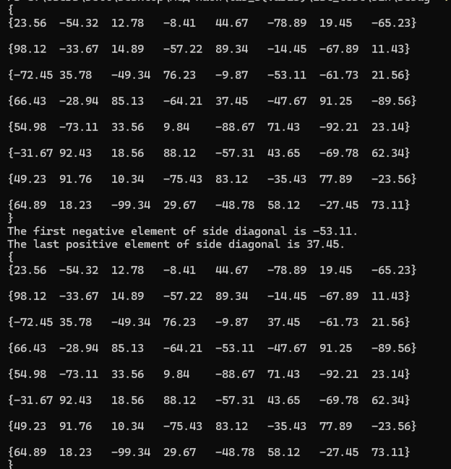
2. 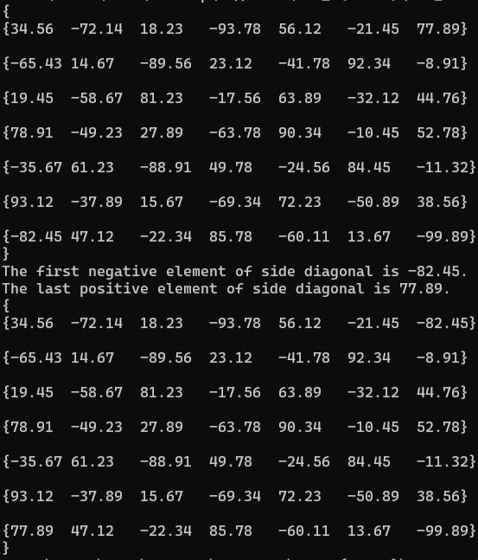
3. 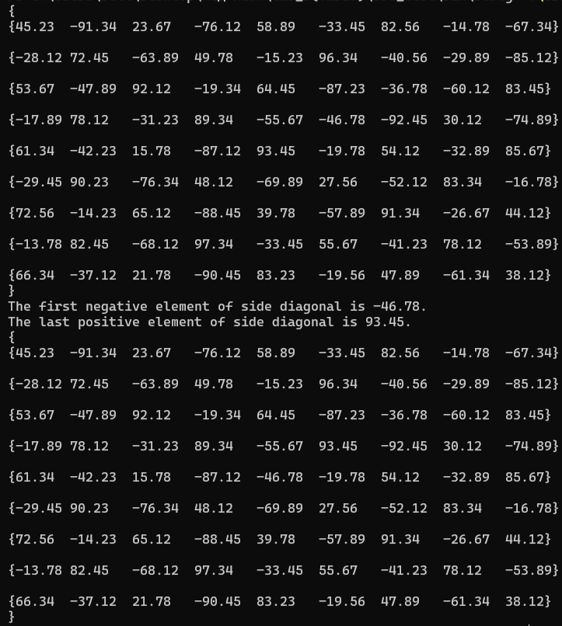
4. 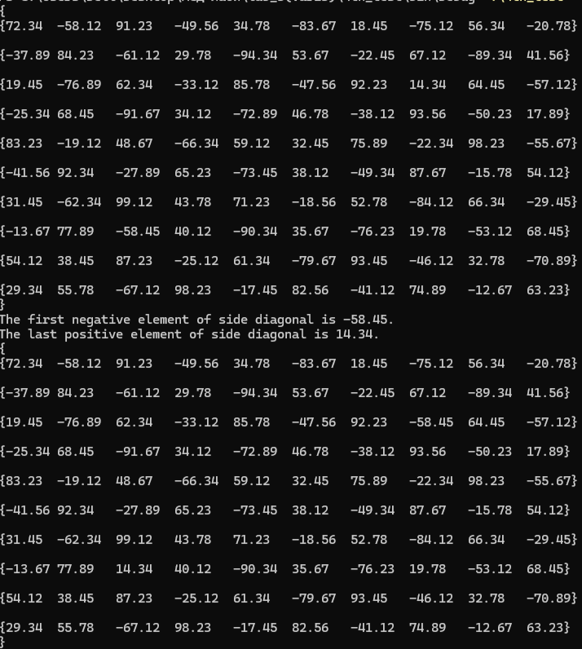
5. 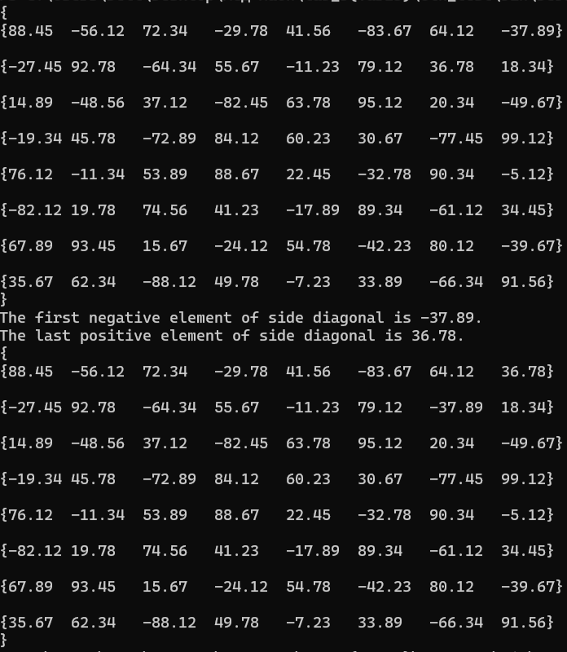

***Висновок:*** я навчився створювати двовимірні масиви у мові програмування С та далі опрацьовувати їх: знаходити будь-який елемент, знаючи індекси, змінювати місцями елементи масивів і виводити масиви у вигляді матриці; зрозумів, як працюють індекси у двовимірних масивах, як можна задати розмірність масиву, і, слухаючи та аналізуючи лекції до та після написання програм, зрозумів, як комп’ютер розглядає масиви; зміг проходити елементи масиву, використовуючи оператори циклу та розгалуження; зрозумів, як можна задати розмірність масиву.